**Étapes pour mettre le questionnaire en route**

1-La direction d’école fait une demande d’adhésion en cliquant sur le bouton « Création d’un compte de direction », et reçoit, dans un maximum de 2 jours) son mot de passe.

2-La direction d’école (ou la personne désignée par la direction d’école) utilise le code d’accès formé de 2 indices (adresse courriel + mot de passe choisit par la direction lors de son inscription)et l’adresse acheminés par le serveur de Direction Lecture afin de procéder à l’inscription de ses enseignants.

<http://lecture.learnquebec.ca/login>

Effectuer la procédure de connexion

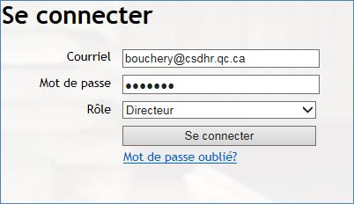

SE CONNECTER

3-Dans la section MON PROFIL, la direction d’école pourra toujours soit :

-ajouter une école et obtenir des résultats différenciés pour chacune de ses écoles

-modifier l’identifiant pour permettre à une nouvelle direction d’école d’avoir ses propres entrées sur le site (l’ancien directeur n’aura plus accès)

4-Procédure pour AJOUTER DES ENSEIGNANTS

La direction d’école inscrit son personnel enseignant (le personnel qui est chargé des groupes qui complèteront le questionnaire).

Voici la fenêtre qui vous est présentée à l’écran (avec le nom de votre école)

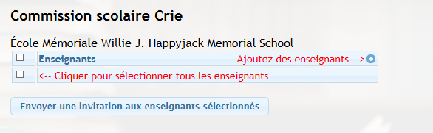

Tapez **SUR LE BOUTON (+ BLEU)**

cid:image008.png@01CFD29B.7DD971C0

- Copier-coller ici (dans la boîte) l’ensemble des courriels des enseignants. Une adresse par ligne pas d’espace vide au-devant des courriels.

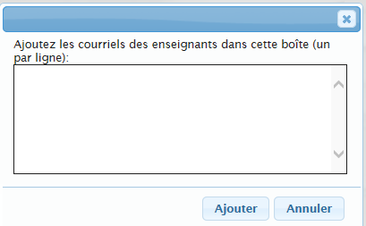

Tapez AJOUTER… et la liste de vos enseignants est maintenant générée. Vous devriez voir à l’écran…

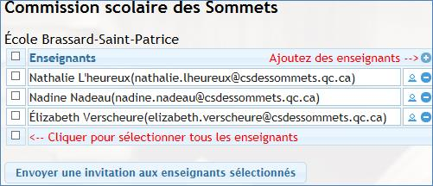

**5- Procédure pour :**

**-inscrire les groupes dans les zones des enseignants**

**Intituler les groupes et ajouter les élèves**

**-lier un questionnaire au groupe**

**À la fin du montage des groupes**… ENVOYER UNE INVITATION AUX ENSEIGNANTS SÉLECTIONNÉS : Les enseignants devront recevoir le courriel de la part de l’administrateur de Direction Lecture (leur adresse, leur mot de passe). Cette procédure sera activée par l’expédition de l’invitation:

À la fin seulement revenir à cette étape d’expédition de l’invitation.

* Ils auront ainsi l’adresse  <http://lecture.learnquebec.ca/>
* il sera important que **chacun complète son profil**
* il est important que chacun conserve précieusement son code d’accès pour être en mesure de construire leurs groupes et de consulter les résultats des élèves plus tard
* ils auront le code d’accès de leurs élèves pour répondre au questionnaire
* l’enseignant pourra consulter, lire le questionnaire avant de le diffuser aux élèves. Il suffit de se rendre sur le site du questionnaire, CHOISIR L’ONGLET élèves, taper le code de vos élèves, et naviguez grâce à l’option PROFESSEUR qui s’affiche tout au bas des noms des élèves (les réponses au questionnaire de l’enseignant ne sont pas enregistrées).

**5-a-Inscrire les groupes dans les zones des enseignants (identifier le groupe)**

Construire les groupes : cette opération peut se réaliser soit par l’enseignant ou par la secrétaire d’école (il est souhaitable que la personne qui réalise cette tâche soit habile avec GPI afin d’extraire une liste d’élèves).

**Pour chacun des groupes, nous allons refaire la même opération**

-OUVRIR la PAGE de l’enseignant en tapant sur le personnage **(c’est comme si vous deveniez l’enseignant).**

cid:image031.jpg@01CFD29B.DBAD3840

**La**  **page offre cette fenêtre consigne… il faut intituler le groupe (nom de l’enseignant, no de groupe…)**

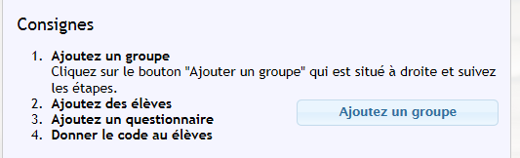

**Choisir… AJOUTEZ UN GROUPE**

**Procédure d’identification du groupe : habituellement on va nommer l’enseignant du groupe et le niveau** Ex. Nathalie Gagnée 3e année (gr 301) Prendre note que c’est ce bandeau qui sera en haut du questionnaire (référence pour élèves, prof, direction).

**S’assurer de bien compléter toutes les informations (bandeau déroulant)**

**Deux illustrations pour montrer l’ensemble des questions…**

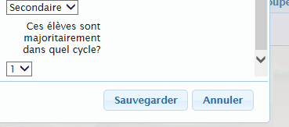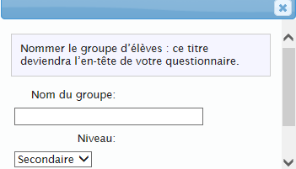

Exemple de résultat obtenu

cid:image034.jpg@01CFD29B.DBAD3840

**5-a-Inscrire les groupes dans les zones des enseignants (ajouter les élèves)**

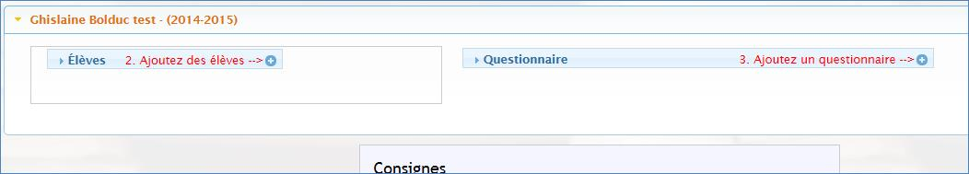

**Aller dans GPI afin d’extraire la liste d’élèves correspondant à cet enseignant. Copier-coller dans cette zone. Bouton AJOUTER.**

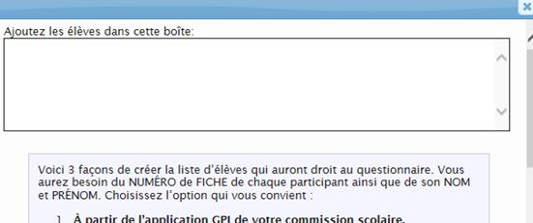

Vous obtenez la liste des élèves sous le bandeau du groupe

Assurez-vous que vous avez le bon nombre d’élèves
(lors du copier-coller le premier ou le dernier élève n’a pas été échappé dans l’opération)
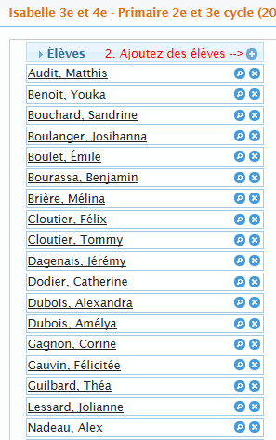

**5-B-Lier un questionnaire au groupe :**

il faut activer la date et choisir le bon niveau (primaire ou secondaire) et le bon cycle. Le code des élèves contenant 2, 3 ou 4 lettres sera affiché et pourra être tapé en majuscules ou en minuscules.

Pour AJOUTER UN QUESTIONNAIRE / bouton BLEU et indiquez la date d’aujourd’hui afin que le questionnaire s’active maintenant. Attention le LUNDI est placé en début de calendrier.

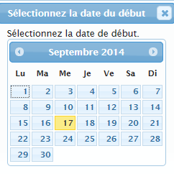

**Inscription du questionnaire réalisée** : Dès que vous avez appuyé sur la date,

vous êtes retournée au bandeau bleu de l’enseignant.

Le code des étudiants de ce groupe, l’enseignant recevra cette information par courriel (dernière opération de l’inscription de tous les groupes). Mme St-Pierre souhaite recevoir cette information… il serait possible de conserver pour elle l’association groupe x = code xyzEn appuyant de nouveau dessus le NOM DU GROUPE,

vous constatez les élèves à gauche, le questionnaire choisi à droite.

cid:image027.png@01CFD29B.7DD971C0

FIN………..

Il vous faut maintenant **retourner au secteur école (redevenir directeur**),

en haut de page choisir LISTE DES ENSEiGNANTS et recommencez le processus avec un 2e enseignant..